Informe Escrito

Práctico: Aprendizaje_no_supervisado
El objetivo de este práctico es trabajar con el dateset original y realizar un algoritmo de clustering, k-means, y analizar el mismo, con las herramientas vistas en clases.
En este caso en particular, me tomé la libertad de tratar de dar sentido a la información geográfica, como la latitud y longitud y poder ver si se podía aportar algo al modelo que se estaba armando.

Desarrollo:
Como paso cargamos los datos curados del práctico 2.
Y filtramos las columnas que tengan valores string para que el algoritmo K-means pueda trabajar sobre el dataset.
Trabajamos sobre varios modelos para obtener diferentes metricas y poder obtener la cantidad de grupos.

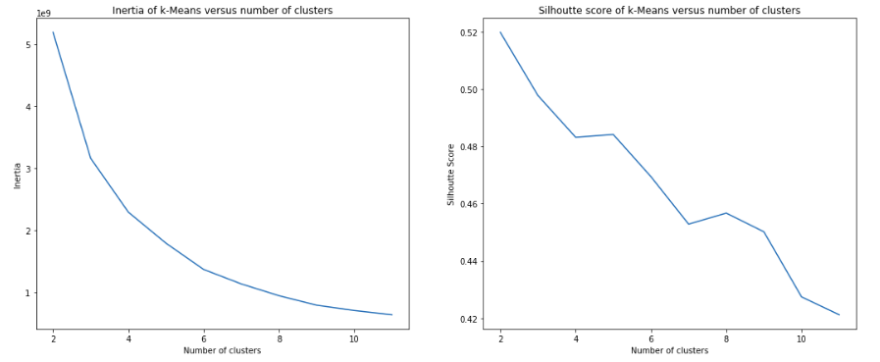
De la gráfico podemos notar que no está tan claro la cantidad de grupos y la mpetrica de las siluetas parece indicar que un buen numero de grupo seria enre 4 y 5.
Con este panorama usamos k = 4.

# NOTA AL MARGEN
# Información de este link.
# https://scikit-learn.org/stable/modules/clustering.html#k-means
# Inertia es una metrica que tiene varias asunciones, como por ejemplo que los clusteres son isotrópicos
# y convexos.
# Por temas de multidimensionalidad las medidas euclideanas tienden a ser sobreestimadas y por lo tanto seria
# conveniente usar una algoritmos de reducción de la dimensionalidad como PCA.

Inertia_ = 2294312793.3041606
silhouette_score = 0.48319606304001295

A continuación se agrega el label que predice el modelo de K-means para k = 4 y con eso se agrupo el dataset en cuatro grupos.

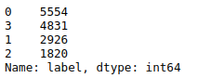

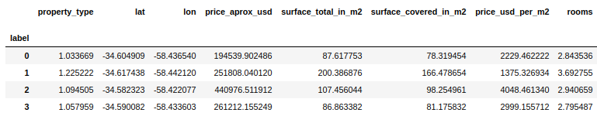
Ahora veremos si podemos hacer sentido de los datos de longitud y latitud graficándolos con herrmienatas para sistemas GIS.
# NOTA AL MARGEN
# Existen una gran variedad de formas de trabajarl a los datos GIS, nosotros aquí vamos a utilizar
# una gran variedad de herramientas las cuales se van anombrar al filnal, asi como los links en los que se
# basó el trabajo.

Gráficos de los grupos:

Label = 0,
Tipo de gráfico = Heatmap
Ubicacion central = [-34.6075616,-58.437076] (Obelisco)

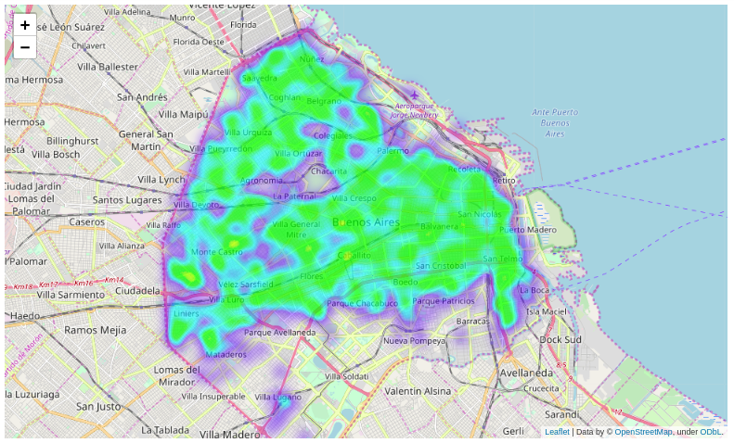
Label = 1
Tipo de gráfico = Heatmap
Ubicacion central = [-34.6075616,-58.437076] (Obelisco)

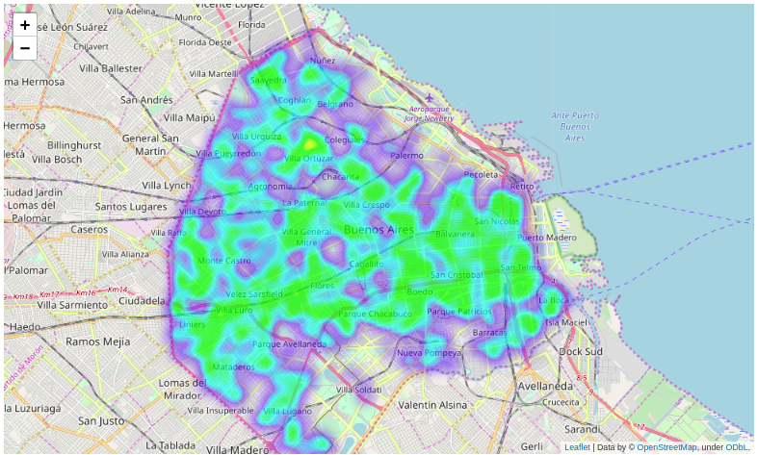
Label = 2
Tipo de gráfico = Heatmap
Ubicacion central = [-34.6075616,-58.437076] (Obelisco)

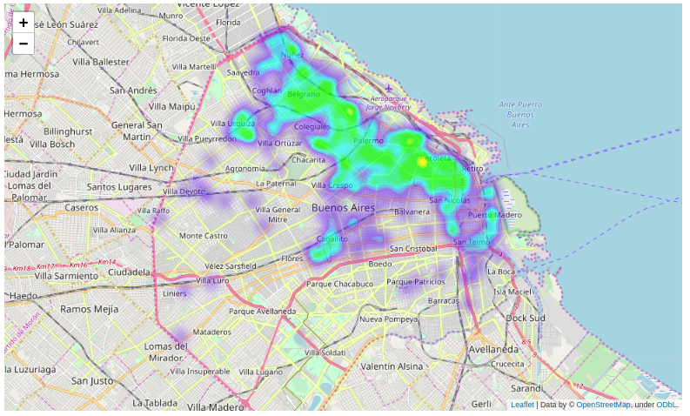
Label = 3
Tipo de gráfico = Heatmap
Ubicacion central = [-34.6075616,-58.437076] (Obelisco)

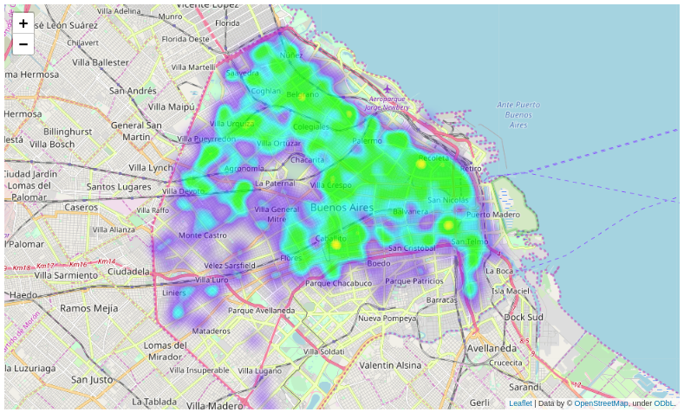
Se nota que existen ciertos agrupamientos que tienen sentido por ejemplo en la tercera imagen se distringue claramente la zona norte como puede ser Belgrano, Recoleta, Palermo como lugares en los que los terranos son más caros.
En el cuarto hay ciertas similitudes porque se sigue trantando de una zona residencial, aunque ya no es tan clara la diferencia con los dos primeros.

Como la CABA tiene datasets pubilcos se intentó utilizarlos para poder agregar más información al dataset.
La inquietud inicial fue que si tenemos datos sobre espacios verdes y sobre estaciones d etransporte público, la cercanía de la propiedad a estas recursos puedo incluso aumentar el valor de las mismas.
Se comenzó primero con la visualización de estos datos.

Estaciones de trenes
Boca de metro
Estaciones del metrobus

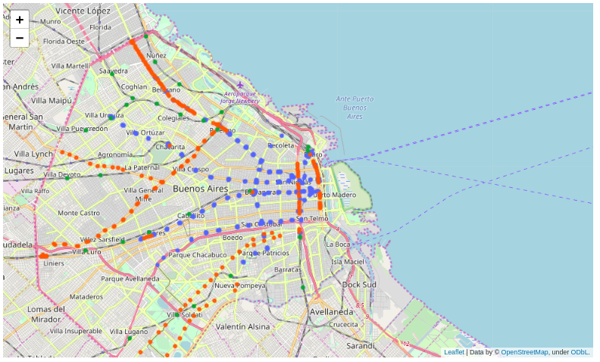
Se hizo un mismo análisis y visualización con los espacios verdes. Sólo que parece que el plugin de OSM tiene algunos límites para su uso, y el guardar la imagen todavia no es una función que esté del todo testado dentro de la librería, Sin embargo se agrega este datos también al dataset porque se estimó que podría ser de valor para el modelo.

Como paso siguiente se recalculan los grupos usando una gráfica de error y silueta.

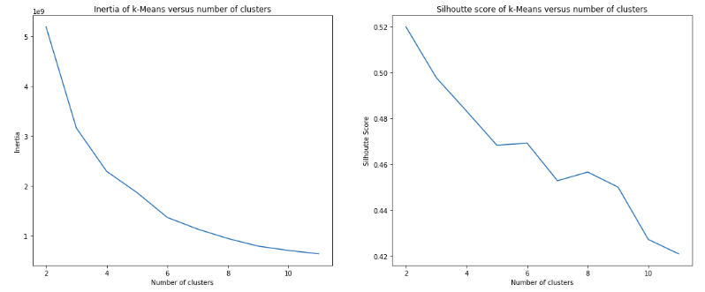

De la gráfico podemos inferir entre un trade-off entre ambas gráficas, k = 6 pdría ser un número valido.
Entonces se procede a agregar esta info al dataset como un label y luego se procede a entrenar un modelo de árbol para ver si realmente esta infromación nos aporta algo de valor.

Se crean dos modelos una para el dataset original y otro para el dataset aumentado, se busca la mejor configruación de hiperparametros usando GridSearch.

Los resultados que se obtuvieron fueron los siguientes:

Dataset original

Fitting 3 folds for each of 792 candidates, totalling 2376 fits
[Parallel(n_jobs=-1)]: Using backend LokyBackend with 8 concurrent workers.
[Parallel(n_jobs=-1)]: Done 2 tasks | elapsed: 1.2s
[Parallel(n_jobs=-1)]: Done 80 tasks | elapsed: 1.6s
[Parallel(n_jobs=-1)]: Done 965 tasks | elapsed: 10.8s
[Parallel(n_jobs=-1)]: Done 1178 tasks | elapsed: 16.6s
[Parallel(n_jobs=-1)]: Done 1340 tasks | elapsed: 22.5s
[Parallel(n_jobs=-1)]: Done 1538 tasks | elapsed: 29.7s
[Parallel(n_jobs=-1)]: Done 2376 out of 2376 | elapsed: 33.4s finished

Mejor conjunto de parámetros:
{'criterion': 'mae', 'max_depth': 10, 'min_samples_leaf': 2, 'min_samples_split': 5, 'splitter': 'best'}

Mejor Estimador:
DecisionTreeRegressor(criterion='mae', max_depth=10, max_features=None,
max_leaf_nodes=None, min_impurity_decrease=0.0,
min_impurity_split=None, min_samples_leaf=2,
min_samples_split=5, min_weight_fraction_leaf=0.0,
presort=False, random_state=42, splitter='best')

Mejor RMSE Score(train):
1456416878.8303168

Mejor RMSE Score (valid):
2109801228.8453467

Mejor R2 Score (train):
0.9632217347975303

Mejor R2 Score (valid):
0.9383538699833143

Dataset aumentado

Fitting 3 folds for each of 792 candidates, totalling 2376 fits
[Parallel(n_jobs=-1)]: Using backend LokyBackend with 8 concurrent workers.
[Parallel(n_jobs=-1)]: Done 2 tasks | elapsed: 1.4s
[Parallel(n_jobs=-1)]: Done 64 tasks | elapsed: 2.1s
[Parallel(n_jobs=-1)]: Done 408 tasks | elapsed: 6.4s
[Parallel(n_jobs=-1)]: Done 883 tasks | elapsed: 5.9min
[Parallel(n_jobs=-1)]: Done 1048 tasks | elapsed: 15.5min
[Parallel(n_jobs=-1)]: Done 1246 tasks | elapsed: 27.2min
[Parallel(n_jobs=-1)]: Done 1480 tasks | elapsed: 41.3min
[Parallel(n_jobs=-1)]: Done 1750 tasks | elapsed: 47.3min
[Parallel(n_jobs=-1)]: Done 2056 tasks | elapsed: 47.5min
Mejor conjunto de parámetros:
{'criterion': 'mse', 'max_depth': 30, 'min_samples_leaf': 2, 'min_samples_split': 5, 'splitter': 'random'}

Mejor Estimador:
DecisionTreeRegressor(criterion='mse', max_depth=30, max_features=None,
max_leaf_nodes=None, min_impurity_decrease=0.0,
min_impurity_split=None, min_samples_leaf=2,
min_samples_split=5, min_weight_fraction_leaf=0.0,
presort=False, random_state=42, splitter='random')

Mejor RMSE Score(train):
120713791.1978192

Mejor RMSE Score (valid):
300857298.7354855

Mejor R2 Score (train):
0.9962785950896784

Mejor R2 Score (valid):
0.9903294973590655

Como se puede observar al agregar más datos al dataset, pareciese que el modelo empeora en su desempeño.

Se realizó una investiagción para hacer sentido a estos resultados y se obtuvo lo siguiente:
Que la infromación estrucuturada o la GIS transportan diferentes tipos de información y que no pueden ser utilizados en un mismo modelo, por lo que se sugiere cuando se intenta dar más sentido a información del tipo espacial geográfica, tratarlo por aparte y luego una vez encontrado un modelo sumarlo al modelo estrucuturado.
Esto es porque los humanos en las ciudades tienden a agruparse de otra manera y no siempre una propiedad que está cerca de otra significa que tengan el mismo valor. Sino que hay sectores estratificados y eso se debe tener en cuenta para cunado se intenta crear un modelo para predecir precios como es en nuestro caso.

Pasos a seguir:
Estos son los pasos que quedaron pendientes de realizarse, uno por la falta de tiempo y el otro por la ncesidad de seguir investigando sobre como seguir refinando el dataset.

Como pasos posteriores resta agregar mas features dado la cantidad de dataset públicos de la CABA.
Para una extension a otros puntos en el pais, estaria bueno contar con información de los servicions públicos disponibles como gas natural, cloacas o agua de red.
Utilizar otros algoritmos como puede ser Minibatch Kmeans, Aglomerative Clustering que toman otras tipos de distancias.
Utlizar otros modelos para ver si son más adecuados para el caso de uso (variables numericas y categoricas mezcladas) Como por ej. K-modes, K-prototypes, Kamila.
Tratar de implementar lo sugerido por : en el articulo de Estimating Residential Property Values on the Basis of Clustering and Geostatistics (Beata Calka, 2019), crear dos modelos uno para las información estructural, y otro para la geoespacial.

Links en los que se baso el trabajo de No Supervisado.

RECURSOS
https://nominatim.openstreetmap.org/
http://geojson.io
https://leafletjs.com/
https://geopy.readthedocs.io/en/stable/#
https://shapely.readthedocs.io/en/stable/manual.html
https://programminghistorian.org/en/lessons/mapping-with-python-leaflet
https://python-visualization.github.io/folium/quickstart.html
https://dpmartin42.github.io/posts/r/cluster-mixed-types
https://datascience.stackexchange.com/questions/22/k-means-clustering-for-mixed-numeric-and-categorical-data
https://cran.r-project.org/web/packages/kamila/kamila.pdf
https://towardsdatascience.com/clustering-on-mixed-type-data-8bbd0a2569c3
https://blog.floydhub.com/introduction-to-k-means-clustering-in-python-with-scikit-learn/

DATOS
https://data.buenosaires.gob.ar/dataset/espacios-verdes
https://data.buenosaires.gob.ar/dataset/estaciones-ferrocarril
https://data.buenosaires.gob.ar/dataset/metrobus
https://data.buenosaires.gob.ar/dataset/subte-estaciones

